Бюджет для граждан
к решению « Об утверждении отчета об исполнении бюджета Чернавского муниципального образования за 2017 год »

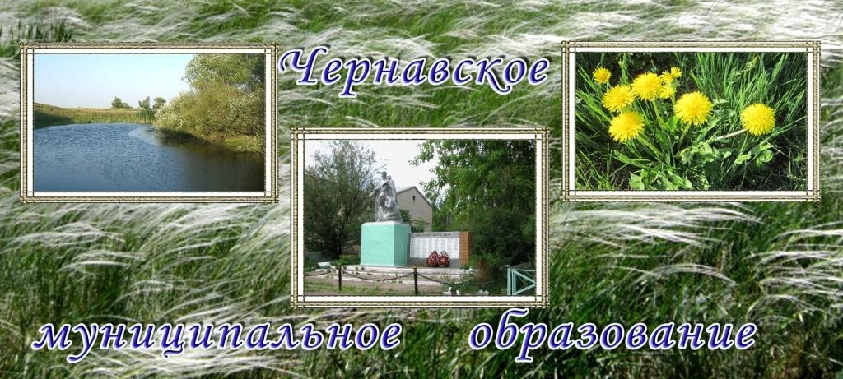

Уважаемые жители Чернавского муниципального образования.
Одной из главных задач бюджетной политики является обеспечение прозрачности и открытости бюджетного процесса. Для привлечения большого количества граждан к участию в обсуждении вопросов формирования бюджета района и его исполнения разработан «Бюджет для граждан».
«Бюджет для граждан» предназначен прежде всего для жителей , не обладающих специальными знаниями в сфере бюджетного законодательства. Информация «Бюджет для граждан» в доступной форме знакомит граждан с основными характеристиками бюджета Чернавского муниципального образования.
Бюджетный процесс - ежегодное формирование и исполнение бюджета
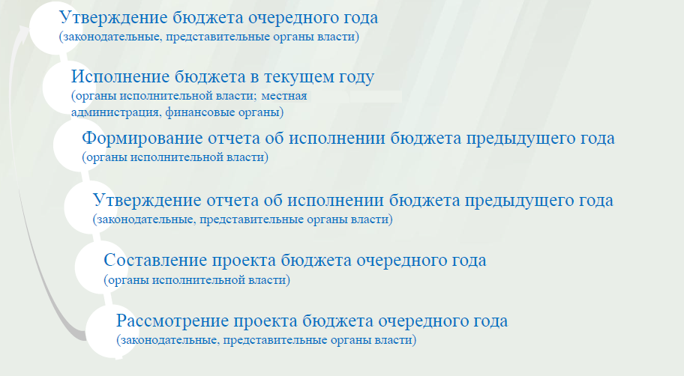
Что такое бюджет?
Бюджет – это план доходов и расходов на определенный период.
Исполнение бюджета Чернавского муниципального образования за 2017 год тыс. руб.
Показатели | План  2017 года | Факт  2017 года
Доходы, в том числе | 1594,3 | 2712,2
Налоговые, неналоговые доходы | 1482,8 | 2600,7
Безвозмездные поступления | 111,5 | 111,5
Расходы, в том числе | 1705,7 | 1694,2
Общегосударственные вопросы | 1280,3 | 1273,1
ЖКХ | 159,5 | 155,2
Национальная экономика | 8,0 | 8,0
Национальная оборона | 67,7 | 67,7
Другие расходы | 190,2 | 190,2
Баланс (доходы-расходы)  (-)дефицит или (+)профицит | -111,4 | 1018,0

Зачем нужны бюджеты?
Для выполнения своих задач муниципальному образованию необходим бюджет, который формируется за счет сбора налогов и безвозмездных поступлений направляемых на финансирование бюджетных расходов.
Основные характеристики бюджета
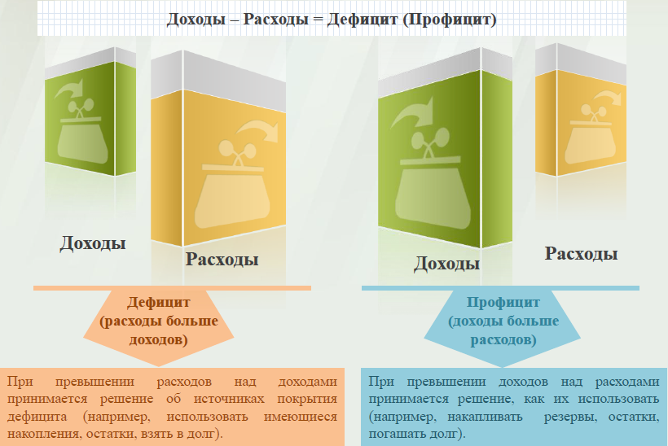
Дефицит и профицит
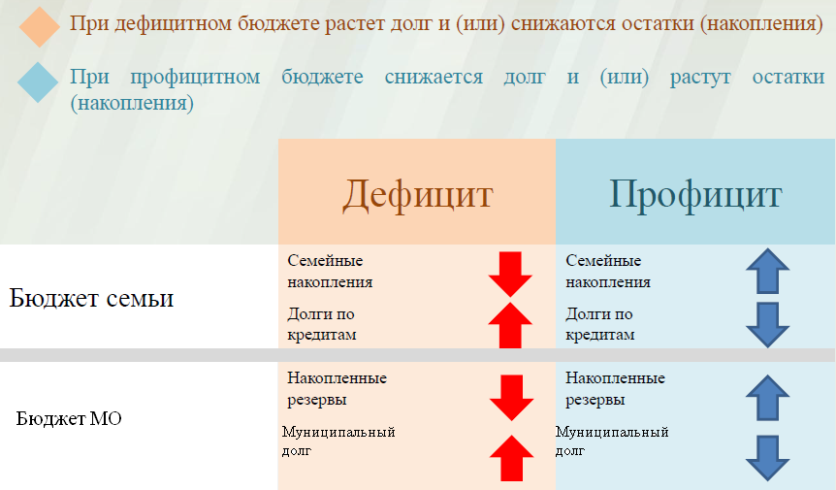
Доходы бюджета
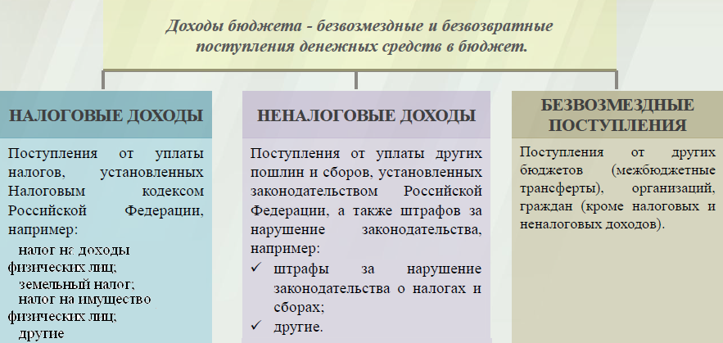

Межбюджетные трансферты - основной вид безвозмездных перечислений

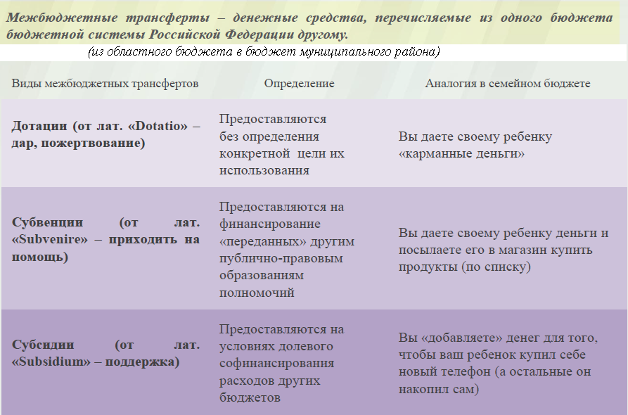

Федеральные, региональные и местные налоги.
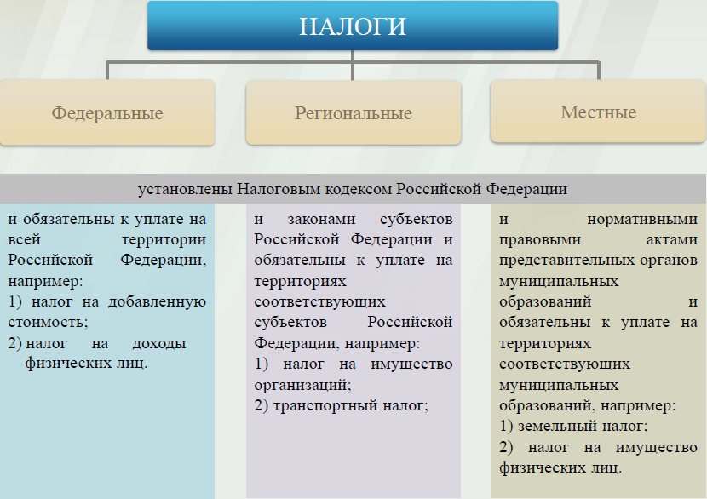

Налоги, зачисляемые в бюджет муниципального образования

Налог на доходы физических лиц | Налог на имущество физических лиц | Земельный налог
3 % 100 % 100 %

Местный бюджет

Структура доходов бюджета Чернавского муниципального образования
тыс. руб.
Наименование доходов | План 2017 года | Факт 2017 года
Налоговые доходы всего: | 1480,8 | 2598,7
в том числе
налог на доходы физических лиц | 137,5 | 186,3
единый сельскохозяйственный налог | 1175,0 | 1177,1
налог на имущество физических лиц | 25,0 | 83,1
земельный налог | 142,3 | 1151,2
госпошлина | 1,0 | 1,0
Неналоговые доходы всего: | 2,0 | 2,0
штрафы, санкции и возмещение ущерба | 2,0 | 2,0
Безвозмездные поступления всего: | 111,5 | 111,5
в том числе
дотации бюджетам субъектов Российской Федерации и муниципальных образований | 43,8 | 43,8
субвенции бюджетам субъектов Российской Федерации | 67,7 | 67,7
Итого доходов: | 1594,3 | 2712,2

Доходы в 2017 году составили – 2712,2 тыс. руб.

Доходы бюджета Чернавского муниципального образования
в расчете на 1 жителя
( численность населения Чернавского муниципального образования
на 01.01.17г. 749 человек)
Наименование доходов | 2017 год отчет (руб.)
Доходы всего, в том числе : | 3621,0
налоговые и неналоговые доходы | 3472,0
безвозмездные поступления | 149,0

Основными бюджетообразующими доходами бюджета муниципального образования являются единый сельскохозяйственный налог, земельный налог и налог на доходы физических лиц.

РАСХОДЫ.
Расходы бюджета – выплачиваемые из бюджета денежные средства.
В каких единицах измеряются параметры бюджетов
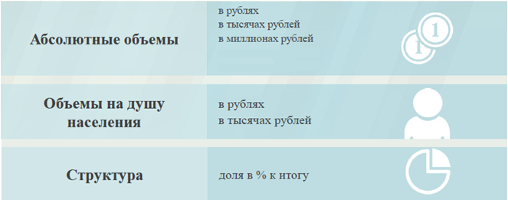

Расходы по основным функциям муниципального образования.
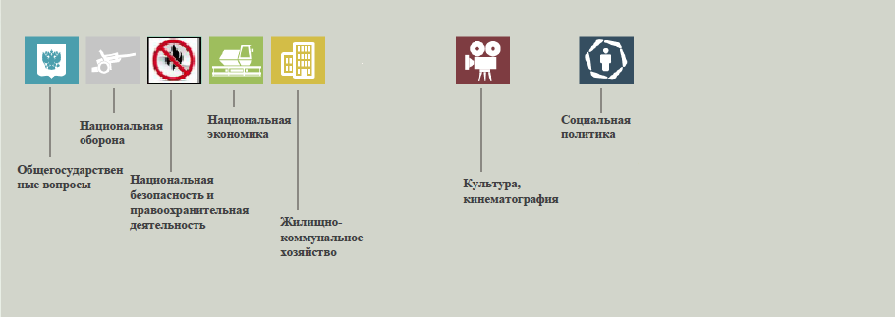
Структура расходов бюджета Чернавского муниципального образования по разделам за 2017 год.
%
Раздел | Наименование | План 2017 года | Факт 2017 года
01 | Общегосударственные вопросы | 75,1 | 75,1
02 | Национальная оборона | 4,0 | 4,0
04 | Национальная экономика | 0,5 | 0,5
05 | Жилищно-коммунальное хозяйство | 9,3 | 9,2
08 | Культура, кинематография | 1,0 | 1,0
10 | Социальная политика | 10,1 | 10,2
 | Всего | 100 | 100

Структура расходов.
Расходы бюджета Чернавского муниципального образования по основным разделам на душу населения
руб.
Раздел | Показатель | План  2017 года | Факт  2017 года
05 | Жилищно-коммунальное хозяйство | 212,98 | 207,21
08 | Культура, кинематография | 24,03 | 24,03
10 | Социальная политика | 229,96 | 229,96
01 | Содержание работников органов местного самоуправления | 1709,29 | 1699,67
 | Итого расходы местного бюджета | 2277,34 | 2261,95

Руб.
тыс. руб.
Расходы |  | План 2017года | Факт 2017года
Общегосударственные  вопросы |  | 1280,3 | 1273,1
Национальная оборона |  | 67,7 | 67,7
Национальная экономика |  | 8,0 | 8,0
Жилищно-коммунальное хозяйство |  | 159,5 | 155,2
Культура, кинематография |  | 18,0 | 18,0
Социальная политика |  | 172,2 | 172,2
ИТОГО расходов: |  | 1705,7 | 1694,2

Диаграмма (Доля протяженности автомобильных дорог общего пользования местного значения, не отвечающих нормативным требованиям, в общей протяженности автомобильных дорог общего пользования местного значения в целом по муниципальному образованию.)

